Novembre 2014 Défi 1 CE1
Problème n°2
Le service
Benjamin met la table pour 17 personnes. Il doit placer 2 verres et 1 assiette par personne.
Combien faut-il de verres ? Il en faut 34.
17+17 = 34
Combien faut-il d’assiettes ? Il en faut 17
9 assiettes et 23 verres sont déjà en place.
Combien d’assiettes reste-t-il à mettre ?
Il manque 8 assiettes.
Et combien de verres ?
Il manque 11 verres.

Nous avons trouvé ces solutions de deux façons.
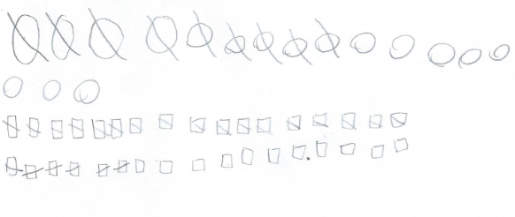
En dessinant puis barrant :
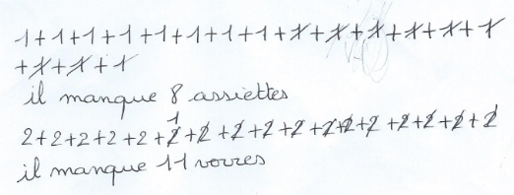
En comptant puis barrant et recomptant :

